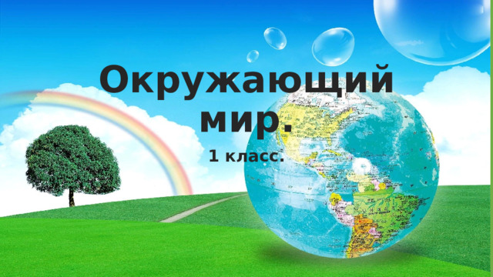

**Окружающий мир.**

**1 класс.**

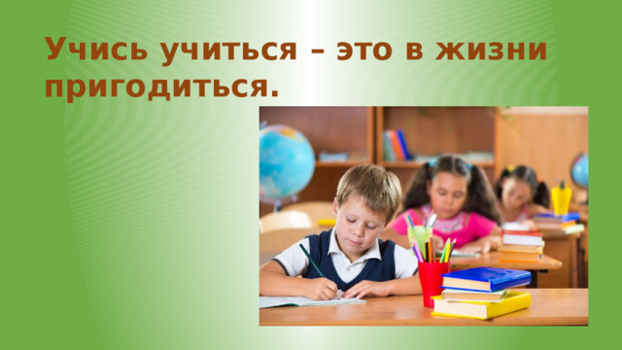

**Учись учиться – это в жизни пригодиться.**

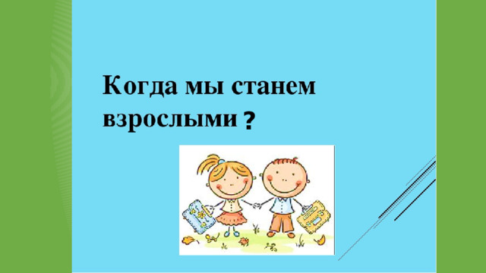

Когда мы станем взрослыми?

**?**

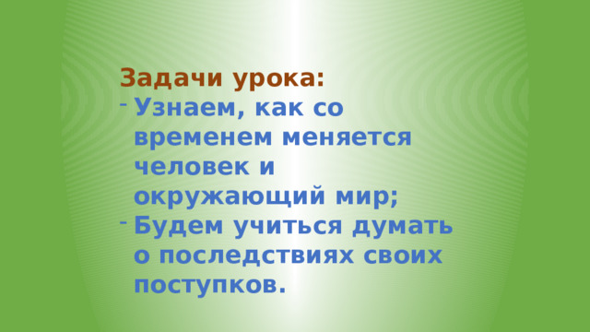

**Задачи урока:**

* **Узнаем, как со временем меняется человек и окружающий мир;**
* **Будем учиться думать о последствиях своих поступков.**

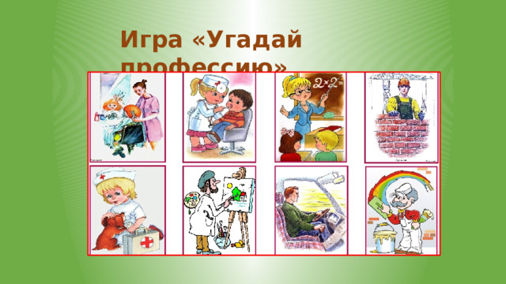

**Игра «Угадай профессию»**

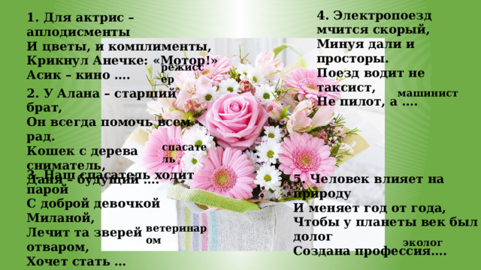

**4. Электропоезд мчится скорый,**

**Минуя дали и просторы.**

**Поезд водит не таксист,**

**Не пилот, а ….**

**1. Для актрис – аплодисменты**

**И цветы, и комплименты,**

**Крикнул Анечке: «Мотор!»**

**Асик – кино ….**

**режиссер**

**2. У Алана – старший брат,**

**Он всегда помочь всем рад.**

**Кошек с дерева сниматель,**

**Даня – будущий ….**

**машинист**

**спасатель**

**3. Наш спасатель ходит парой**

**С доброй девочкой Миланой,**

**Лечит та зверей отваром,**

**Хочет стать …**

**5. Человек влияет на природу**

**И меняет год от года,**

**Чтобы у планеты век был долог**

**Создана профессия….**

**ветеринаром**

**эколог**

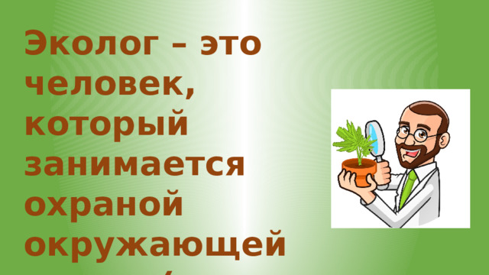

**Эколог – это человек, который занимается охраной окружающей среды (места, где мы живем и работаем)**

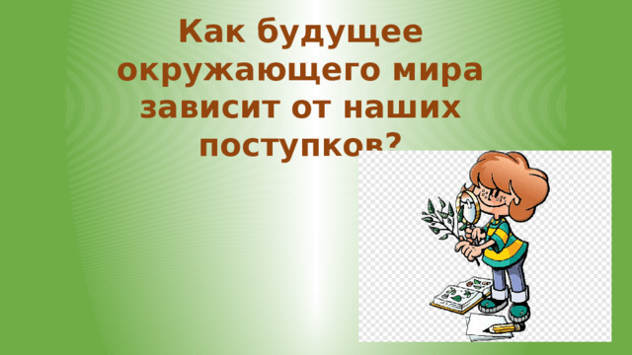

**Как будущее окружающего мира зависит от наших поступков?**

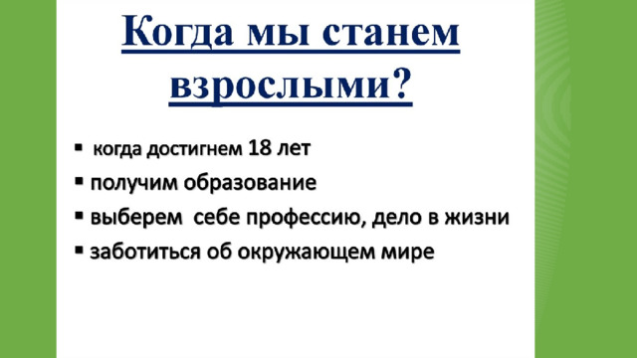

- Когда же вы станете взрослыми?

(когда достигнем 18 лет)

(получим образование)

(выберем профессию)

(будем заботиться об окружающем мире)

